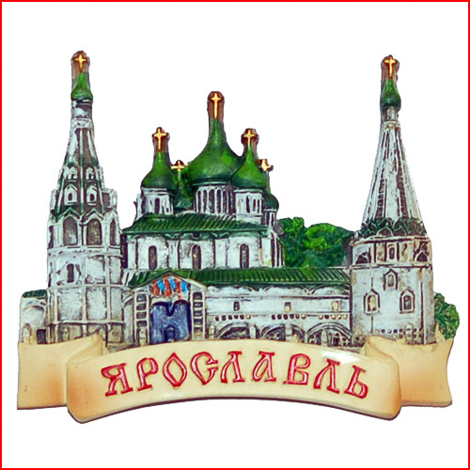
Ярославль

Ярославль – не просто город,
В нём российская душа!
Он, как прежде, ныне молод,
А, как Волга хороша!

Ярославль – живая сказка,
Жить в ней хочется всегда.
Звон малиновый на Пасху,
Дарят всем колокола!

С этим городом, как с лирой
Не расстанусь никогда.
На гербе медведь с секирой,
Нипочём ему года…
(А. Гаврюшкин)

Над номером работали воспитатели: Бадаева О.М.
Андреянова М.В.

7

Муниципальное дошкольное образовательное
учреждение «Детский сад №105»

ГАЗЕТА
Ярославль-маленькая Родина 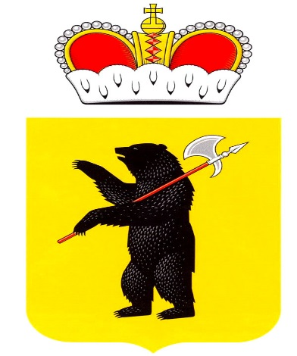

Ноябрь 2016г.

В ЭТОМ НОМЕРЕ:

- Роль семьи в гражданско-патриотическом воспитании ребёнка………………………………………………………..……………….2

- Интересные факты о Ярославле………………………………….4

- История появления матрёшки на Руси……………………….5

- Москва – столица России……………………………………………6

- Ярославль (А.Гаврюшкин)………….……………………………….7

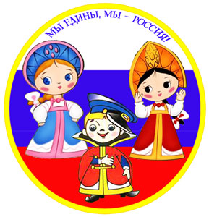

1
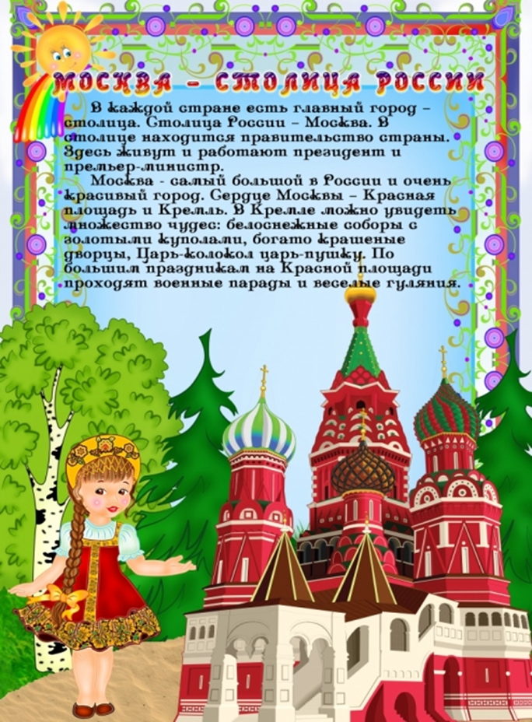
6
История появления матрешки на Руси.
Наверное, в каждом доме можно встретить всеми любимую деревянную матрешку. Это игрушка, которая воплощает доброту, достаток, семейное благополучие.
Первая русская матрёшка была восьмиместной: за девочкой с чёрным петухом следовал мальчик, потом девочка и так далее. Все фигурки отличались друг от друга. Последняя, восьмая, изображала младенца.
Изначально, у этой куклы не было даже названия. А вот когда токарь её сделал, художник расписал ее яркими красками, то и название появилось – Матрёна. Возможно, это связано с тем, что на разных вечерах чай подавала прислуга с таким именем.
Почему же, всеми любимую русскую куклу-игрушку назвали «матрёшкой»? Многие полагают, что это название происходит от женского имени Матрёна, очень популярного в то время в России. Имя Матрёна в переводе с латинского означает «знатная женщина». Глядя на матрешку, действительно возникает образ дородной знатной особы.
Матрёшка завоевала любовь и признание, как символ русского народного искусства.
Существует такое поверье - если внутрь этой деревянной куклы положить записку с желанием, то оно обязательно сбудется. Матрёшка, с самого начала своего происхождения символизирует тепло и уют в доме.
В образе русской матрёшки объединилось искусство мастеров и бесконечная любовь к народной культуре. В наши дни можно приобрести всевозможные сувениры на любой вкус.
Но все равно, когда мы слышим «матрёшка», то обязательно в голове возникает образ весёлой русской девушки в ярком народном костюме.
Любовь к нашей любимой кукле будет передаваться, я думаю, из поколения в поколение. Ведь история происхождения матрешки – это история нашей культуры.
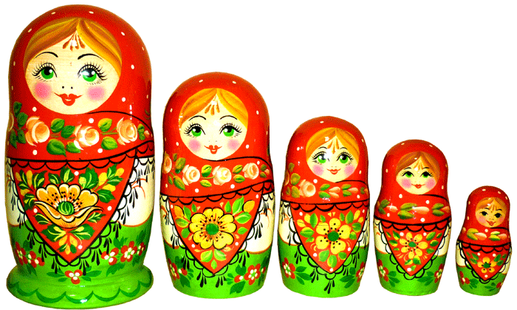
5
«Любовь к Родине начинается с семьи, как нельзя лучше характеризует семью, её важнейшую функцию – воспитание и развитие детей»
Высказывание Ф.Бекона.

Роль семьи в гражданско – патриотическом
воспитании ребёнка.

В гражданско-патриотическом воспитании ребёнка огромную роль играет семья. Именно в семье зарождается чувство патриотизма. Семья – это маленькая страна, маленькая Родина. Любовь к Родине начинается с любви к отцу, маме, бабушке, сестре, брату и другим близким людям. Вырастая, ребёнок трансформирует любовь к семье в любовь к Родине, а ценности, заложенные в семье, формируют у него гражданско-патриотические чувства.
Воспитание – это подготовка младшего поколения к жизни в обществе. В процессе воспитания подрастающее поколение должно усвоить то, что уже накоплено обществом, то есть усвоить знания на достигнутом уровне их развития, овладеть определёнными трудовыми умениями, усвоить нормы и опыт поведения в обществе и выработать определённую систему взглядов на жизнь.
Таким образом, можно сказать, что воспитание- это процесс передачи старшими поколениями общественно-исторического опыта новым поколениям с целью подготовки их к жизни и труду, необходимому для обеспечения дальнейшего развития общества.
Семья является ячейкой общества, в семье происходит социализация подрастающего поколения. Жизнь каждой семьи- это часть нашей страны. Первые уроки гражданственности дети получают в семье. Уважение в семье, отказ от командных форм общения с ним- важные условия воспитания гражданственности.
2
Гражданственность, патриотизм – это чувства неразрывной связи с Родиной, сознание ответственности за её безопасность и процветание. Воспитать гражданина и патриота – это значит подготовить растущего человека к участию в решении текущих и перспективных задач нашего государства, к управлению его делами, подготовить защитника страны.
Взаимоотношения в семье влияют на отношения в обществе и составляют основу гражданского поведения человека. Ребёнок видит, как строятся отношения между родителями и более старшими поколением – бабушек, дедушек. Он непроизвольно принимает эти установки. Неуважение к пожилым людям со стороны родителей пагубно влияет на формирование его нравственных ценностей и непременно скажется на его отношении к своему Отечеству.
Если в семье ребёнок не научится с пониманием и любовью относится к близким, а привыкнет следовать только своим прихотям и желаниям, если он с детства привыкнет только брать, но не научится отдавать, то в этом случае и речи не будет о формировании гражданства и патриотизма.
Патриотическое воспитание – это систематическая и целенаправленная деятельность органов государственной власти и организации по формированию у граждан высокого патриотического сознания, чувства верности своему Отечеству, готовности к выполнению гражданского долга и конструктивных обязанностей по защите интересов Родины.
Патриотизм – важное моральное качество, которое проявляется в любви к малой Родине и к стране в целом. Без патриотизма человек не будет уважать Родину, общество и своих близких людей.
Спустя десять – двадцать лет сегодняшние дети вырастут и станут руководителями производства и страны. От того, как они будут воспитаны, зависит- какой будет наша страна, Родина!

3
Интересные факты о Ярославле

- В Ярославле в годы советской власти был получен первый в мире синтетический каучук.
- Исторический центр Ярославля является объектом Всемирного наследия ЮНЕСКО.
- Спасо-Преображенский собор, который был построен в 1516 году, является древнейшей постройкой на территории города.
- В 1612 году в Ярославле было сформировано народное ополчение для освобождения земель русских от Речи Посполитой.
- В Ярославле родился Фёдор Фёдорович Ушаков, а также первая женщина-космонавт Валентина Владимировна Терешкова.
- На купюре с другой стороны изображены памятник Ярославу Мудрому, расположенному в Ярославле.
- Ярославль является родиной русского театра. В 1750 году в городе Федором Волковым организован первый русский национальный общедоступный театр.
- Ярославль является первым христианским городом на Волге.
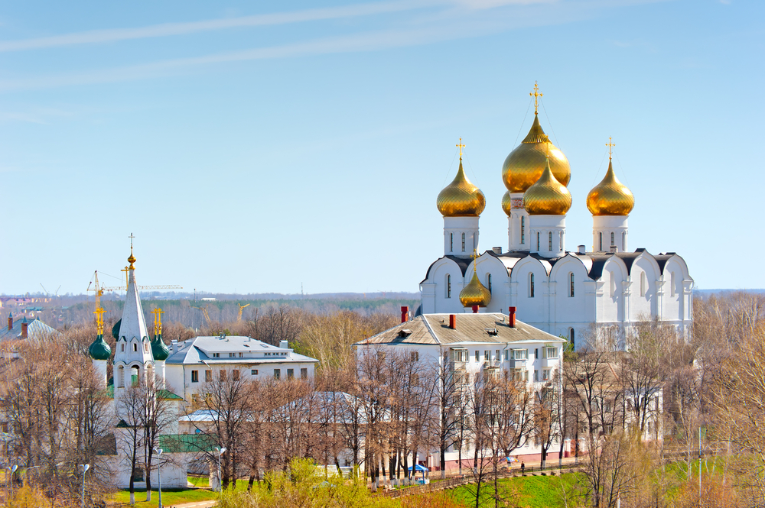
4

